ASSUNTO :. SOLICITO AO EXMO SENHOR PREFEITO MUNICIPAL CARLOS NELSON BUENO, PARA QUE JUNTO AO DEPARTAMENTO COMPETENTE PROVIDENCIE MELHORIAS EM ÁREA VERDE DO JARDIM PLANALTO.
DESPACHO

SALA DAS SESSÕES____/____/____

PRESIDENTE DA MESA

INDICAÇÃO Nº DE 2011

SENHOR PRESIDENTE,
SENHORES VEREADORES,

Indico ao Exmo Senhor Prefeito Municipal Carlos Nelson Bueno, para que junto ao Departamento competente providencie melhorias em área verde na Rua Ricieri Ceregatti, do Jardim Planalto que se torna precário a cada chuva, devido os alagamentos que ocorrem causando transtornos para moradores.

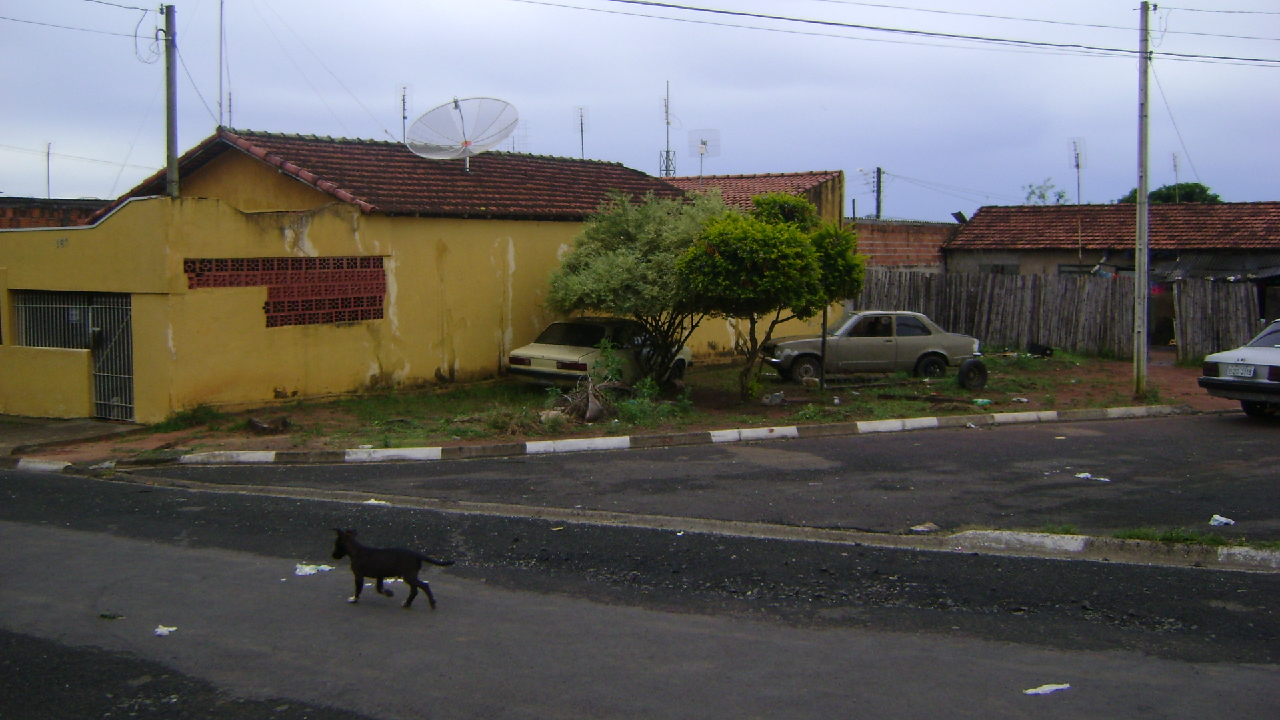

SALA DAS SESSÕES “VEREADOR SANTO RÓTOLLI”, EM 11 DE FEVEREIRO DE 2011.

VEREADOR LUÍS ROBERTO TAVARES

